Tour de France – 16. Etappe 2005

Die Bergwertung ist ein Begriff aus dem Sport, speziell dem Radrennsport. Alljährlich taucht er hier bei Berichten von der Tour de France auf. Eine Bergwertung gibt es jedoch bei allen größeren Rundfahrten wie dem Giro d’Italia oder der Vuelta a Espana.
Bergkategorie
Einstufung | Höhenunterschied
4. Kategorie | Legt der Veranstalter fest
3. Kategorie | Ab 200 Höhenmetern oder 150 Höhenmetern mit mindestens 6,5% Steigung
2. Kategorie | Ab 400 Höhenmetern
1. Kategorie | Ab 800 Höhenmetern oder 600 Höhenmetern mit mindestens 6,5% Steigung
HC-Kategorie | Ab 1500 Höhenmetern oder 1000 Höhenmetern mit mindestens 6,5% Steigung

Es gibt fünf Bergkategorien, die je nach Länge des Anstiegs und den Prozenten der Steigung differieren. Der Weltverband kontrolliert, ob die Einstufung des Berges den Regeln entspricht. Mit den Kategorien sollen möglichst objektive Rahmenbedingungen die Bergwertung prägen.
Die Abkürzung HC steht für hors categorie (hors bedeutet soviel wie außerhalb), also einen extrem hohen Höhenunterschied, den es in der Tagesetappe vom Radrennfahrer zu bewältigen gilt.
(erstellt nach: http://de.wikipedia.org/wiki/Bergkategorie)

Tour de France 2005: Profil der 16. Etappe Mourenx - Pau
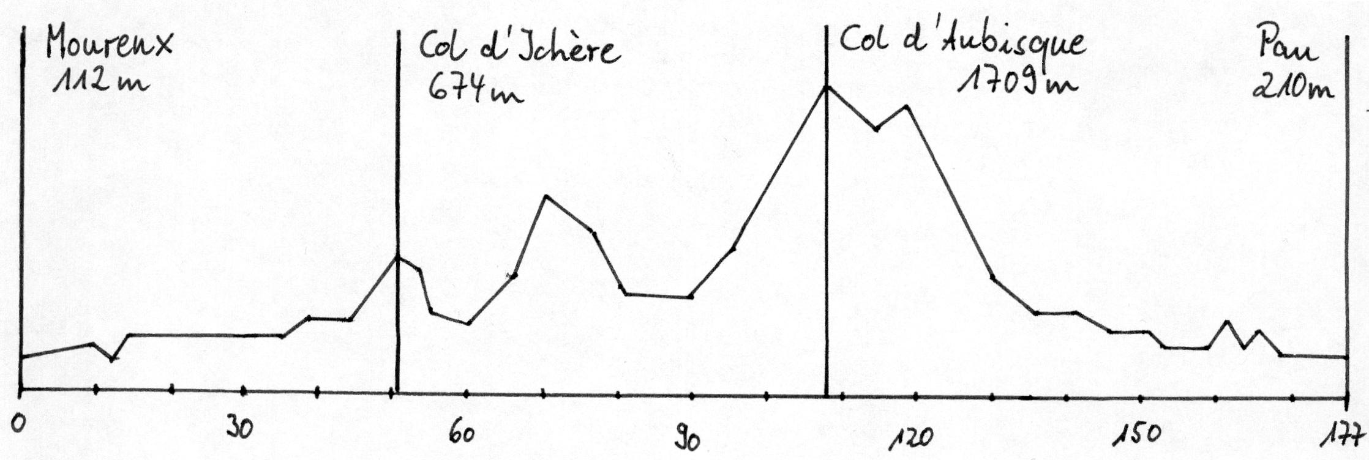
Erstellt nach : http://www.t-mobile-team.com/cms/tmoteam/de/rennen/rennkalender/templateId=renderInternalPage/yearID=2005/monthID=6/eventID=41686/stageID=58658/factID=60316/id=5488.html

- Wie hoch ist der Berg zwischen Col d’Ichère und Col d’Aubisque?
- Wie viele Höhenmeter sind insgesamt auf dieser Etappe zu überwinden?
- Bestimme die Bergkategorie für den Col d’Aubisque!

TdF 16. Etappe 2005:

Steckbrief der Aufgabe

Inhaltliche Kurzbeschreibung:
Bearbeitet wird das Etappenprofil der 16. Etappe der Tour de France 2005.
Im ersten Schritt sollen die Schülerinnen und Schüler durch Nachmessen und Dreisatzrechnung aus dem Diagramm die Höhe eines Berges und die zu überwindenden Höhenmeter der Etappe bestimmen. Danach sollen sie anhand von Informationen zu den Bergkategorien bei Radrennen den Schwierigkeitsgrad der Etappe benennen.

Funktion der Aufgabe:
- Wiederholung der Dreisatzrechnung
- Anwendung des Steigungsbegriffes auf ein authentisches Beispiel aus dem Bereich des Sports
- Entnahme von Informationen aus Text und Diagramm, Interpretation von Ergebnissen

Doppeljahrgangsstufe: 7/8

Schulformen, in denen entwickelt/erprobt wurde: noch nicht erprobt

Erforderliche Vorkenntnisse:
Dreisatzrechnung, Lesen von Graphen, Steigung von Geraden

Bezug zum Kernlehrplan

 | Funktionen
 |  |  | Schülerinnen und Schüler |  | Hier speziell:
Anwenden |  |  | Wenden die Eigenschaften von proportionalen, antiproportionalen und linearen Zuordnungen sowie einfache Dreisatzverfahren zur Lösung außer- und innermathematischer Problemstellungen an. |  | Dreisatzrechnung
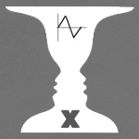 |  | Argumentieren / Kommunizieren
 |  |  |  | Schülerinnen und Schüler |  | Hier speziell:
Lesen |  |  |  | - ziehen Informationen aus mathematikhaltigen Darstellungen (Text, Bild, Tabelle, Graf), strukturieren und bewerten sie  - ziehen Informationen aus einfachen authentischen Texten und mathematischen Darstellungen, analysieren und beurteilen die Aussagen. |  | Lesen von Graphen und Tabellen  Bewertung der Bergkategorie

Quellen:
http://de.wikipedia.org/wiki/Bergkategorie
http://www.t-mobile-team.com/cms/tmoteam/de/rennen/rennkalender/templateId=renderInternalPage/yearID=2005/monthID=6/eventID=41686/stageID=58658/factID=60316/id=5488.html
Lösungen TdF 16. Etappe 2005

- Col d’Aubisque: 4,25 cm → 1700 m, also 1 cm → 400 m
Der Berg zwischen Col d’Ichère und Col d’Aubisque hat im Diagramm eine Höhe von 2,6 cm, ist also 2,6 ·400 m = 1040 m hoch.
- Mourenx → Col d’Ichère: 552 Höhenmeter, danach Abfahrt auf 400 Höhenmeter
Zwischenanstieg: 1040 m – 400 m = 640 m, danach Abfahrt auf 520 Höhenmeter
Anstieg auf den Col d’Aubisque: 1709 – 520 m = 1189 m
Zwei kleine Anstiege auf der Abfahrt nach Pau von 140 bzw. 100 Höhenmetern

Summe der Anstiege: (552 + 640 + 1189 + 140 + 100) Höhenmeter = 2627 Höhenmeter

- Der Fuß des Col d’Aubisque liegt auf 520 m, der zu überwältigende Höhenunterschied beträgt 1189 m..
Der Horizontalunterschied beträgt im Diagramm 1,8 cm, das entspricht 18 km = 18000 m.
So ergibt sich eine Steigung von $m=\frac{\text{1189}}{\text{18000}}≈0,\text{066}=6,6\text{\%}$.
Damit erfüllt der Col d’Aubisque die HC-Kategorie, 1000 Höhenmeter bei mindestens 6,5% durchschnittlicher Steigung.

Anmerkung:

Die Etappenprofile der Tour de France benutzen offenbar auf der waagerechten Achse die Entfernungskilometer und nicht den Horizontalunterschied. Damit ließen sich auch noch Aufgabenstellungen für Klasse 9/10 (Satz des Pythagoras) entwickeln.

